南通市疾病预防控制中心应急服装采购项目

比选文件
（资格后审）

采 购 人：南通市疾病预防控制中心
2025年10月

目 录
- 比选通告
第二章 供应商须知
第三章 项目需求
第四章 评审方法和程序
第五章 合同授予
第六章 质疑与投诉
第七章 响应文件组成及格式

尊敬的供应商：
欢迎参加本采购项目的比选。为了保证本次比选顺利进行，请在制作响应文件之前，仔细阅读本比选文件的各项条款，并按要求制作和递交响应文件。谢谢合作！

第一章 比选通告
南通市疾病预防控制中心（以下称采购人）就应急服装采购项目组织比选采购，诚邀符合条件的潜在供应商参加比选。
一、项目基本情况
1.项目名称：南通市疾病预防控制中心应急服装采购项目；
2.采购方式：比选；
3.项目预算：9.2万元；
4.最高限价：9.2万元；
5.项目需求：详见比选文件第三章；
6.服务期限：详见比选文件第三章；
7.本项目不接受联合体参与比选。
二、申请人的资格要求：
1.具有独立承担民事责任的能力；具有良好的商业信誉和健全的财务会计制度；具有履行合同所必需的设备和专业技术能力；有依法缴纳税收和社会保障资金的良好记录；参加采购活动前三年内，在经营活动中没有重大违法记录。
供应商其它资格要求：
2.供应商提供有效的营业执照等具有独立承担民事责任能力的证明材料复印件。
3.供应商法定代表人参加比选的，必须提供法定代表人身份证明及法定代表人本人身份证复印件；非法定代表人参加比选的，必须提供法定代表人签名或盖章的授权委托书及法定代表人和被授权人两个人的身份证复印件（格式参见第七章）。
4.供应商须提供参与本次项目采购活动前三年内，在经营活动中没有重大违法记录的书面《无重大违法记录声明函》（格式参见第七章）。
5.关于资格文件的声明函（格式参见第七章）。
具体详见本比选文件《第七章 响应文件组成及格式》中的资格审查文件要求。
请供应商认真对照资格条件，如不符合要求的，无意或故意参与比选所产生的一切后果由供应商自行承担，开标过程中，供应商提供的相关证件为虚假或伪造，或者其他人员持法定代表人或授权委托人的身份证参与比选，一经发现则取消供应商资格，该供应商将记入不良记录。
【特别提醒】单位负责人为同一人或者存在直接控股、管理关系的不同供应商，不得参加同一合同项下的采购活动。为采购项目提供整体设计、规范编制或者项目管理、监理、检测等服务的供应商，不得再参加该采购项目的其他采购活动；如发现供应商递交的资格后审材料有弄虚作假行为，该供应商将记入不良记录，并上报有关部门，如已中选，采购人有权取消其中选资格，并由该供应商承担由此带来可能的一切责任和损失。
三、获取采购文件
1.地点：南通市疾病预防控制中心官网。
2.方式：直接下载。
3.有关本次比选的事项若存在变动或修改，敬请及时关注“南通市疾病预防控制中心”发布的信息更正通告，恕不另行通知，如有遗漏比选采购单位概不负责。
四、提交响应文件截止时间、开标时间和地点
1.响应文件接收截止及评审开始时间：2025年11月10日14时30分；
2.响应文件递交地址：南通市疾病控制中心四楼408第二会议室（工农南路189号），如有变动另行通知。
五、其他补充事宜：
1.样品要求
（1）样品接收截止时间：2025年11月10日14时30分（北京时间）
（2）样品接收地点：南通市疾病控制中心四楼408第二会议室（工农南路189号），如有变动另行通知。
（3）样品要求：供应商须按下表要求提供样品，样品规格参数见比选文件第三章。
序号 | 产品名称 | 数量（件）
1 | 冲锋衣 | 1
2 | 长裤 | 1
3 | 长袖POLO衫 | 1
4 | 短袖POLO衫 | 1
（4）样品不能出现供应商的任何标志、标记，样品上涉及供应商的标志及标记请做遮挡，请供应商提前处理好各自相应的样品。
（5）采购人将对中选供应商的样品进行封存，作为采购人检测和验收时的依据。无论中选与否，各供应商自行承担相关样品采购、运输等费用。供货时须经采购人确认颜色、品质、款式等，与样品不一致一律退货。所有损失由中选供应商自行承担。
（6）未中选供应商的样品必须于开标后及时搬离，采购人不承担样品的保管责任。
六、联系方式
采购人信息
名称：南通市疾病预防控制中心；
地址：南通市崇川区工农南路189号；
联系人：袁亮；
联系电话：0513-81551556 。
第二章 供应商须知
1.本比选文件仅适用于南通市疾病预防控制中心（以下称采购单位）组织的比选活动。
2.比选活动及因本次采购产生的合同受中国法律制约和保护。
3.比选文件的解释权属于采购单位。
4.供应商在知道或应当知道本项目比选通告及比选文件中的所有内容：如内容或页码短缺、资格要求和技术参数出现倾向性或排他性等表述的，应于2025年11月5日17时前提出询问或以书面实名制形式提出质疑；未提出询问、质疑或是未在规定期间内提出询问、质疑的，视作供应商接受本项目比选通告及比选文件中的全部内容；供应商不得在比选活动期间及比选结束后针对本项目比选通告及比选文件中的所有内容提出质疑、投诉。供应商须在法定质疑期内一次性提出针对同一采购程序环节的质疑。非书面形式的不作为日后质疑提出的依据。
5.供应商应认真审阅比选文件中所有的事项、格式、条款和规范要求等，如果供应商没有按照比选文件要求提交响应文件，或者响应文件没有对比选文件做出实质性响应，将被拒绝参与比选。
6.比选文件项目需求提供的可能涉及到的工艺、材料、设备、商标、样本、技术规范、参数规格、品牌等，仅作为说明并没有限制性，供应商在响应中可以选用替代标准，但这些替代标准要优于或相当于项目需求技术规格中要求的标准，以满足采购人的需要。
二、比选文件的补充说明、澄清、修改、答疑
1.采购单位有权对发出的比选文件进行必要的补充说明、澄清或修改。
2.比选文件的澄清、修改、补充等内容均以书面明确的形式发布，且以在南通市疾病预防控制中心发布的信息为准。
3.采购单位对比选文件的补充说明、澄清或修改，将构成比选文件的一部分，对供应商具有约束力。
4.补充说明、澄清或修改的内容可能影响到响应文件编制的，采购单位将在提交首次响应文件截止之日3日前，发布补充说明、澄清或修改通告，不足3日的，应当顺延提交首次响应文件截止之日。
5.除非采购单位以书面的形式对比选文件作出澄清、修改及补充，供应商对涉及比选文件的任何推论、理解和结论所造成的结果，均由供应商自负。
6.采购单位视情组织答疑会。如有产生答疑且对比选文件内容有修改，采购单位将按照本须知有关规定，以补充通知（通告）的方式发出。
三、项目涉及到的现场勘察
1.比选文件所提供的项目相关数据仅做参考，根据自身需要，供应商可在响应文件递交之日前对有关现场和周围环境进行勘察，以获取编制响应文件和签署合同所需的信息。勘察现场所发生的费用由供应商自己承担。
2.采购单位向供应商提供的有关现场的资料和数据，是采购单位现有的并认为能使供应商可利用的资料。采购人对供应商由此而做出的推论、理解和结论概不负责。
3.经采购人允许，供应商可为勘察目的进入采购人的项目现场，但供应商不得因此使采购人承担有关的责任和蒙受损失。供应商应承担勘察现场的责任和风险。
4.供应商应认真踏勘现场。在现场勘察时，熟悉供货及安装现场、现场周围交通道路等情况，以获得一切可能影响其响应的直接资料。供应商中选后，不得以不完全了解现场情况为理由而向采购人提出任何索赔的要求，对此采购人不承担任何责任并将不作任何答复与考虑。
四、响应文件的组成及装订
1.响应文件由：①资格审查文件、②商务技术响应文件、③报价响应文件共三部分组成（以下由文件序号代称）。
2.供应商按比选文件要求编写响应文件，并牢固装订成册。响应文件均需采用A4纸（图纸等除外），不要使用活页夹、拉杆夹、文件夹、塑料方便式书脊（插入式或穿孔式）装订。响应文件不得行间插字、涂改、增删，如修改错漏处，须经响应文件签署人签字并加盖公章。
3.响应文件的 “资格审查文件”“商务技术响应文件”“报价响应文件”各自装订成册。特别提示：“报价响应文件”必须单独装订和封装，不得出现在“资格审查文件”和“商务技术响应文件”之中。
五、响应文件的份数、签署
1.供应商应准备 叁 份完整的响应文件，其中正本 壹 份，副本 贰 份，并标明“正本”或“副本”字样，若有差异，概以“正本”为准。
2.响应文件分三册密封。第一册为 “资格审查文件”，第二册为“商务技术响应文件”，第三册为“报价响应文件”。比选响应文件的第一册、第二册、第三册应分别密封，并在封袋上标明 “资格审查文件”“商务技术响应文件”“报价响应文件”。
3.响应文件正本须按比选文件要求由法定代表人或被授权人签字或盖章并加盖供应商印章。副本可复印，但须加盖供应商印章。
六、响应文件的密封及标记
密封后，应在每一密封包的响应文件上明确标注项目名称、响应文件各自对应的名称、供应商全称及日期，同时加盖供应商公章。
七、响应文件的有效期
1.从响应文件接收截止之日算起，45个日历天内响应文件应保持有效。有效期短于这个规定期限的，比选响应将被拒绝。
2.在特殊情况下，采购单位可与供应商协商延长响应文件的有效期。这种要求和答复都应以书面、传真、或电报的形式进行。同意延长有效期的供应商不能修改响应文件。拒绝接受延期要求的供应商的响应文件将被拒绝。
八、报价
1.本项目不接受任何有选择的报价。
2.报价均以人民币为报价的币种。
3.报价表必须加盖供应商公章且必须经法定代表人或被授权人签字或盖章。
4.报价（以人民币计价）应包括但不限于完成本项目所需的面料（含所有辅料、辅材等）、制作（含现场量体）、包装、运输、发放、验收、检测、售后服务、税金等一切与本项目相关费用。同时，报价也应包含合同履行过程中可能发生的各项风险；即本项目采购的标的物交付使用前的所有费用以及免费质保期内的服务费用等包含响应比选文件采购要求的所有费用。
5.报价出现前后不一致的，按照下列规定修正：
（1）响应文件中报价表（开标一览表）内容与响应文件技术响应中内容明细不一致的，以报价表（开标一览表）为准；
（2）响应文件中涉及大写金额和小写金额不一致的，以大写金额为准；
（3）单价金额小数点或者百分比有明显错位的，以报价表（开标一览表）的总价为准，并修改单价；
（4）总价金额与按单价汇总金额不一致的，以单价金额计算结果为准。
同时出现两种以上不一致的，按照前款规定的顺序修正。修正后的报价应当由供应商的法定代表人或分支机构负责人或其被授权人签字确认后产生约束力，供应商不确认的，其比选响应无效。
6.一次报定的价格为中选价，同时，已确定的中选价在合同实施期间不因市场变化因素而变动。
7.供应商应详细阅读比选文件的全部内容，根据采购项目需求，准确制定相关工作方案等，必须对本采购项目全部进行报价，如有漏项，视同对本项目的优惠。不按比选文件的要求提供响应文件，导致报价无效，按无效响应处理。
九、比选费用
无论比选过程和结果如何，参加比选的供应商自行承担与本次项目比选有关的全部费用。
十、响应文件递交时间及地址
供应商必须在规定的时间将响应文件送达指定地点，采购单位拒绝接收在截止时间后递交的响应文件。
十一、未尽事宜
按有关的法律法规的规定执行。

第三章 项目需求
一、项目概况
南通市疾病预防控制中心本着质优、安全、节俭、环保的原则，特组织实施应急服装采购项目。
产品必须是全新、未使用过的，完全符合采购文件规定的质量、规格和性能的要求，所有的产品必须符合国家和地方有关部门颁布的最新的法规、条例、规范、标准，符合《中国卫生应急服装技术规范(试行)》相关规定。
二、项目需求
1.采购清单：
名称 | 数量（套） | 单价最高限价（元/套） | 单项合计  （万元） | 总价最高限价（万元）
应急队伍服装--短袖POLO衫 | 120 | 150 | 1.8 | 9.2
应急队伍服装--长袖POLO衫 | 120 | 180 | 2.2 | 9.2
应急队伍服装--长裤 | 120 | 180 | 2.2 | 9.2
应急队伍服装--冲锋衣 | 120 | 250 | 3 | 9.2
2.采购内容：
1.冲锋衣，颜色为专用“红色（哈佛红）”，应符合《中国卫生应急服装技术规范(试行)》相关规定。上衣的主要面料采用防水、透气的T400防水复合面料，纤维含量：100%聚酯纤维，以充分保证野外工作基本的防雨、防风、防雪要求。款式鲜明醒目，左胸有插袋，上衣口袋、胸袋采用防水压胶拉链设计，增加野外防护性能，帽子顶部有松紧抽绳设计，方便根据头围大小调节帽子和头部的贴合度。左胸印有“南通疾控”和LOGO标识，后背印有“南通疾控”标识，均为反光印花，方便夜间识别。
2.长裤采用深藏蓝颜色，棉弹力贡缎面料，纤维含量：95%棉5%氨纶，裤口魔术贴紧缩式设计。长裤膝盖处采用横向分割，口袋采用外突出立体设计，增加野外使用的舒适度。
3.长袖、短袖POLO衫，颜色为专用“红色（哈佛红）”，珠地网眼布，纤维含量：65%棉35%聚酯纤维，面料上身效果要挺括，左胸印有白色印花，“南通疾控”和LOGO标识，后背印有“南通疾控”标识。
4.本项目采购的服装标志、外观样式等，需待采购人最终确认后才能制作生产。
三、技术规格要求
（一）冲锋衣：
★（1）使用说明：成品使用说明按照GB/T 5296.4的标准：
1.符合5.4.1项： 产品应按 FZ/T01053的规定标明其纤维的成分及含量。
2.符合5.5 维护方法项：产品应按 GB/T8685规定的图形符号表述维护方法,可增加对图形符号相对应的说明性文字。当GB5296.4—2012 图形符号满足不了需要时,可用文字予以说明。（需提供检测报告）
★（2）无异味，服装甲醛含量、PH值，耐水牢度、耐酸碱汗渍色牢度、耐干湿摩擦色牢度，可分解致癌芳香胺染料等技术指标必须符合GB18401/2010《国家纺织产品基本安全技术规范》B类要求，见下图：（需提供检测报告）
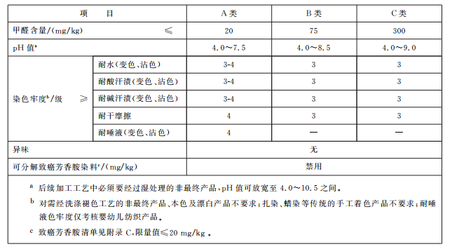
★（3）外观疵点：按GB/T 32614-2023中5.3.3。（需提供检测报告）

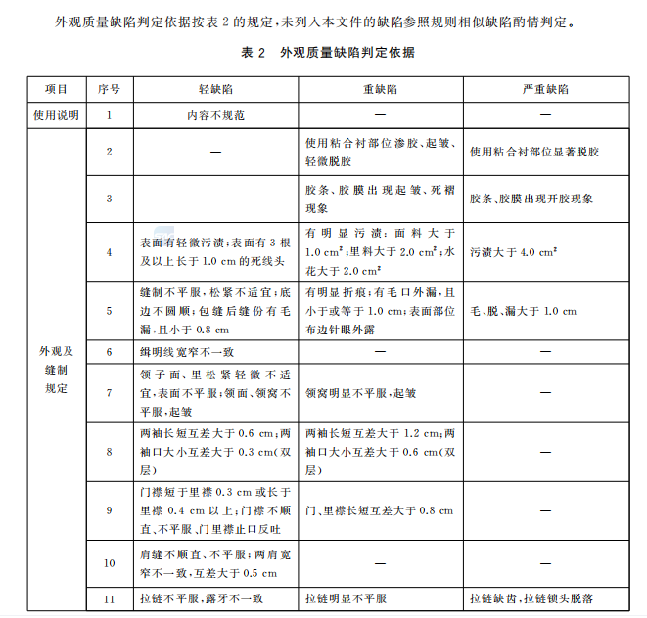
★（4）缝制：按GB/T 32614-2023中5.3.3外观质量缺陷判定表2。（需提供检测报告）
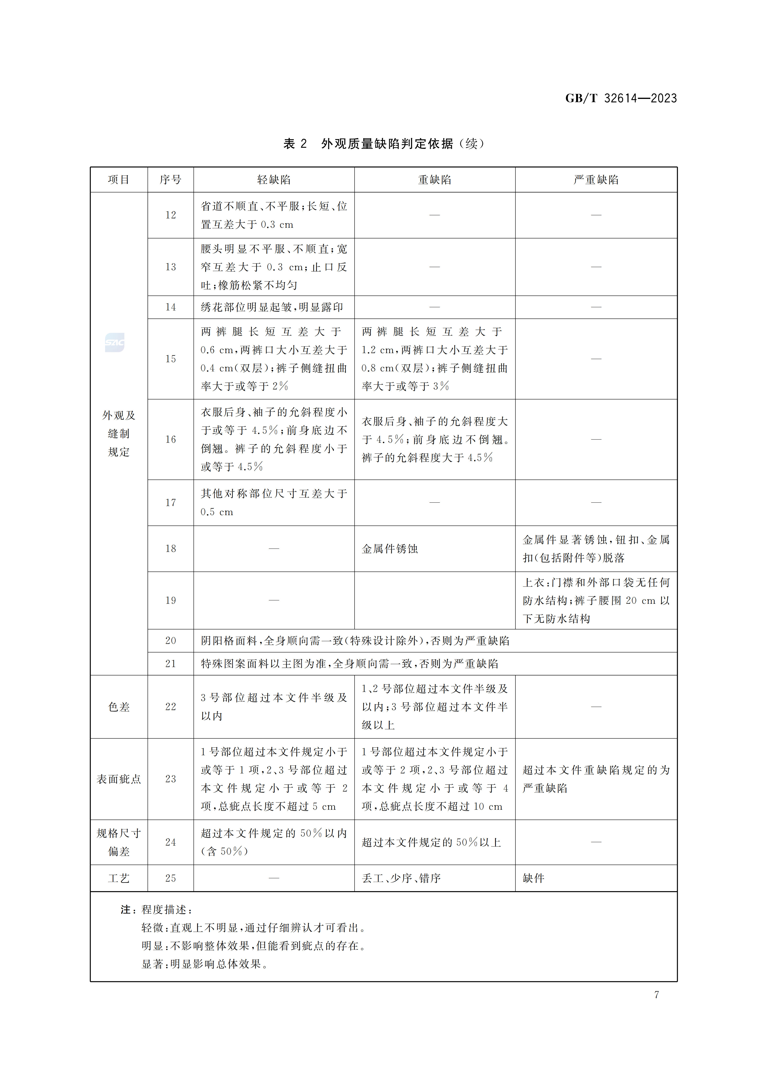
★（5）色差：按GB/T 32614-2023中，5.3.4.1袖缝、摆缝、下裆缝的色差不低于3-4级,其他表面部位色差不低于4级。由多层面料或覆粘合衬所造成的色差不低于3-4 级。5.3.4.2 套装中上装与下装的色差不低于3-4级。（需提供检测报告）
（二）长裤
★（1）使用说明：成品使用说明按GB/T 5296.4中，符合5.4.1产品应按 FZ/T01053的规定标明其纤维的成分及含量。符合5.5维护方法，产品应按 GB/T8685规定的图形符号表述维护方法,可增加对图形符号相对应的说明性文字。当GB5296.4—2012 图形符号满足不了需要时,可用文字予以说明。（需提供检测报告）
★（2）无异味，服装甲醛含量、PH值，耐水牢度、耐酸碱汗渍色牢度、耐干湿摩擦色牢度，可分解致癌芳香胺染料等技术指标必须符合GB18401/2010《国家纺织产品基本安全技术规范》B类要求，见下图：（需提供检测报告）
★（3）外观疵点：按GB/T 32614-2023中5.3.3。（需提供检测报告）
★（4）缝制：按GB/T 32614-2023中5.3.3外观质量缺陷判定表2。（需提供检测报告）
★（5）色差：按GB/T 32614-2023中，5.3.4.1袖缝、摆缝、下裆缝的色差不低于3-4级,其他表面部位色差不低于4级。由多层面料或覆粘合衬所造成的色差不低于3-4 级。5.3.4.2 套装中上装与下装的色差不低于3-4级。（需提供检测报告）
★（6）裤后档缝接缝强力：按GB/T 32614-2023中，6.1.11裤后裆缝接缝强力
按GB/T 3923.1的规定测试，取样部位按图2规定执行,应保证样品裁剪后接缝处的有效试验宽度为5cm。必要时,对缝线部位两端进行加固或加宽处理。横向取样。（需提供检测报告）
（三）长袖、短袖POLO衫
★（1）使用说明：成品使用说明按GB/T 5296.4中，符合5.4.1 产品应按 FZ/T01053的规定标明其纤维的成分及含量。 符合5.5 维护方法，产品应按 GB/T8685规定的图形符号表述维护方法,可增加对图形符号相对应的说明性文字。当GB5296.4—2012 图形符号满足不了需要时,可用文字予以说明。（需提供检测报告）
★（2）无异味，服装甲醛含量、PH值，耐水牢度、耐酸碱汗渍色牢度、耐干湿摩擦色牢度，可分解致癌芳香胺染料等技术指标必须符合GB18401/2010《国家纺织产品基本安全技术规范》B类要求，见下图：（需提供检测报告）
★（3）表面疵点：按GB/T 22849-2024中5.3.1.1 表面疵点按照表2的规定评等。（需提供检测报告）
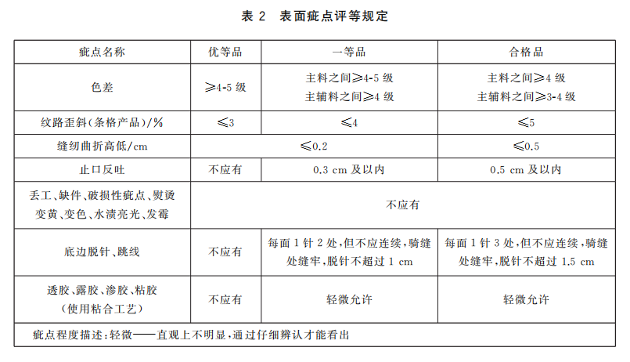
★（4）缝制：按GB/T 22849-2024中，5.3.4 缝制规定：5.3.4.1 合肩处、绱领、缝迹起止处应加固。5.3.4.2 缝制应牢固、平服,线迹要平直、圆顺、松紧适宜。5.3.4.3拼接应平复,领型端正、左右对称不反翘,门襟平服、顺直,袖、底边宽窄一致,熨烫平整,缝道烫出,线头修清,无杂物。5.3.4.4锁眼部位应整齐、钉扣应牢固。5.3.4.5 链式缝纫不应跳针、断线。（需提供检测报告）
四、售后服务
1.质保期一年（自终验合格之日起计算），质保期内出现的问题（人为问题除外）由中选供应商免费维护。
2.中选供应商应以优良的服务态度，提供2小时以内响应，8小时以内完成采购人提出的服务要求。
3.中选供应商必须明确作出服务承诺，详细阐述维护内容及服务方式和范围。
五、供货期限
合同签订后5日内，中选供应商应协助采购人进行实体量测；统计确认后30个日历天内供货至采购人指定地点并验收合格。
六、付款方式
项目验收合格后支付合同总价的95%，余款验收合格满一年后支付。款项由采购单位按相关财务支付规定办理支付手续。
七、验收标准
确保产品的质量和售后服务，中选供应商在验收前必须提供本项目相关物资、相应年限的原厂商或供应商质保承诺函，否则将不予通过本项目验收。
八、其他要求
1.中选供应商应保证，采购人在中华人民共和国使用该产品任何一部分时，免受第三方提出的侵犯其专利权、商标权或其他知识产权的起诉。如发生此类纠纷，由中选供应商承担一切责任。中选供应商为执行本合同而提供的技术资料的使用权归采购人所有。
2.中选供应商必须承诺响应比选文件中提出的全部技术要求，如果以其中某些条款不响应时，应在响应文件中逐条列出，未列出的视同响应。

第四章 评审方法和程序

一、采购人组织开标
1.成立比选小组，由采购人代表和有关专家依法组成。
2.供应商的法定代表人或被授权人须持身份证准时参加比选会。
二、开标
1.采购单位主持开标并记录，及时处理供应商代表提出的询问或者回避申请。
2.供应商不足3家的不得开标，相应处理方式见本比选文件第四章第十一条的规定。
三、资格审查
1.开标后，根据比选文件载明的资格审查要求，对供应商的资格进行审查。
2.资格审查合格的供应商进入评标。
3.合格供应商不足3家的，不得评标，相应处理方式见本比选文件第四章第十一条的规定。
四、评标
1.评标时间：资格审查结束以后。
2.采购单位负责组织评标工作，并履行下列职责：
（1）核对评审专家身份和采购人代表授权函，对评审专家在采购活动中的职责履行情况予以记录，并及时将有关违法违规行为向相关部门报告。
（2）宣布评标纪律。
（3）公布供应商名单，告知评审专家应当回避的情形。
（4）组织比选小组推选评标组长，采购人代表不得担任组长。
（5）在评标期间采取必要的通讯管理措施，保证评标活动不受外界干扰；除采购人代表、评标现场组织人员外，采购人的其他工作人员以及与评标工作无关的人员不得进入评标现场。
（6）根据比选小组的要求介绍相关政策法规、比选文件。
（7）维护评标秩序，监督比选小组依照比选文件规定的评标程序、方法和标准进行独立评审，及时制止和纠正采购人代表、评审专家的倾向性言论或者违法违规行为；采购人可以在评标前说明项目背景和采购需求，说明内容不得含有歧视性、倾向性意见，不得超出比选文件所述范围。说明应当提交书面材料，并随采购文件一并存档。
（8）核对评标结果，有下列规定情形的，要求比选小组复核或者书面说明理由，比选小组拒绝的，则予以书面记录并向相关部门报告：
① 分值汇总计算错误的；
② 分项评分超出评分标准范围的；
③ 比选小组成员对客观评审因素评分不一致的；
④ 经比选小组认定评分畸高、畸低的。
（9）评审工作完成后，按照规定向评审专家支付劳务报酬和异地评审差旅费，不得向评审专家以外的其他人员支付评审劳务报酬；
（10）处理与评标有关的其他事项。
4.比选小组负责具体评标事务：
（1）独立履行审查、评价合格供应商的响应文件是否符合比选文件的商务、技术等实质性要求并进行比较和评价；按照比选文件中规定的评标方法和标准，对符合性审查合格的响应文件进行商务和技术评估，综合比较与评价并依据比选文件载明的评标方法直接确定中选供应商。
（2）对于响应文件中含义不明确、同类问题表述不一致或者有明显文字和计算错误的内容，比选小组应当以书面形式要求供应商作出必要的澄清、说明或者补正。供应商的澄清、说明或者补正，应当采用书面形式由供应商代表签字，但不得超出比选文件的范围或者改变其实质性内容。
（3）比选小组发现比选文件存在歧义、重大缺陷导致评标工作无法进行，或者比选文件内容违反国家有关强制性规定的，应当停止评标工作，与采购人沟通并作书面记录。采购人确认后，应当修改比选文件，重新组织采购活动。
5.比选小组成员独立履行以下职责与义务：
（1）遵纪守法，客观、公正、廉洁地履行职责；
（2）审查合格供应商的响应文件是否实质性响应比选文件要求，并做出评价；
（3）按照比选文件规定的评标办法和评标标准进行评标，对评审意见承担个人责任；
（4）可以要求供应商对响应文件有关事项做出解释或澄清；
（5）对评标过程和结果，以及供应商的商业秘密保密；
（6）配合相关部门的投诉处理工作；
（7）配合采购人答复供应商提出的质疑。
6.除采购人代表、评标现场组织人员外，采购人的其他工作人员以及与评标工作无关的人员不得进入评标现场；有关人员对评标情况以及在评标过程中获悉的国家秘密、商业秘密负有保密责任。
7.开标后直到通告项目中选结果发出中选通知书并授予中选供应商合同为止，凡属于评审、澄清、评价和比选响应的所有资料及有关授予合同等的相关信息，都不应向供应商或与评标无关的其他人泄露。
8.评审期间，合格供应商的响应文件仍有可能被比选小组根据规定判为无效响应。
9.在响应文件的评审、澄清、评价和比较以及授予合同的过程中，供应商对采购人和比选小组成员有施加影响的任何行为，都将取消其可能的中选资格。
五、评审原则
1.本项目采用 综合评分法 ，即指响应文件满足本项目比选文件全部实质性要求，且按照评审因素的量化指标，经评审后得分最高的供应商推荐为中选供应商的评标方法。
2.比选小组成员：对符合资格的供应商的响应文件进行符合性审查，以确定其是否满足比选文件的实质性要求；按照比选文件中规定的评标方法和标准，对符合性审查合格的响应文件进行商务和技术评估，综合比较与评价。
3.比选小组严格按照比选文件规定的要求、条件、评分标准，对供应商所提供的完整计划标的物的科学性、可行性、产品质量、服务质量的保证及承诺等实质性响应内容进行比较评价。
4.对响应文件的评审判定，只依据响应文件内容本身，不依靠开标后任何外来证明文件。
六、评审方法
1.评标程序：
资格符合性评审——商务技术响应文件评审——报价响应文件评审——确定候选人。
本次资格审查采用资格后审，各供应商资格审查通过后方能进入商务技术响应文件的开标。先开商务技术响应文件，商务技术响应文件打分结束后再开报价响应文件。
2.比选小组将仅对按本比选文件载明的方法与规定，为实质上响应比选文件要求的响应文件评审并进行评价和比较。
3.本次项目的商务技术和报价评审总分值为100分。两部分评审因素比重如下：
商务技术分值占总分值的比重为70%（权重）（计算结果均四舍五入保留两位小数）；
报价分值占总分值的比重为30%（权重）（计算结果均四舍五入保留两位小数）；
4.比选小组严格按照比选文件的要求、条件、评分标准，对供应商所提供货物或服务的先进性、可靠性、售后服务承诺、质量保证承诺等实质性响应内容进行比较。
5.比选小组构成共3人，比选小组各成员独立对每个进入打分程序的有效供应商的响应文件的商务技术部分以打分的形式进行评审和评价。
6.商务技术分按算术平均值计算（计算结果均四舍五入保留两位小数）。
7.开启供应商的报价响应文件，现场唱标后由供应商代表签名确认。
8.供应商的报价响应文件评审得分直接计算取得，并与其商务技术得分相加为该供应商的综合得分（计算结果均四舍五入保留两位小数）。
9.评审后的综合得分相同的，按商务技术得分由高到低顺序排列。综合得分且商务技术得分相同的，则采取现场抽签的方式确定（供应商的抽签顺序分别为各供应商递交响应文件签到顺序号）
10.评标结果按响应文件满足比选文件全部实质性要求，且按照评审因素的量化指标评审综合得分最高的供应商，排名第一的确定为第一成交候选人，出具评审报告并将结果通知所有供应商。
七、关于价格评审
1.针对价格实质响应的评审
比选小组将审查每份响应文件的报价是否实质上响应了比选文件的要求。实质上响应应该与比选文件要求的全部条款、条件和规格相符，没有重大偏离或保留。所谓重大偏离或保留是指实质上影响合同的供货范围、质量和性能，或者实质上与比选文件的要求不一致。纠正这些偏离或保留将会对其他实质上响应要求的供应商的竞争地位产生不公正的影响。如未实质上响应 ，则按无效响应处理。
2.针对价格合理性的评审
出现下列情形之一的，比选小组应当启动异常低价投标审查程序：
（1）报价低于采购项目预算50%的，即报价<采购项目预算×50%；
（2）报价低于采购项目最高限价45%的，即报价<采购项目最高限价×45%；
（3）比选小组认定的供应商报价过低、有可能影响产品质量或者不能诚信履约的其他情形。
启动异常低价投标审查后，比选小组将要求相关供应商在合理的时间内提供项目具体成本测算等与报价合理性相关的书面说明及相关证明材料，对价格作出解释，由比选小组结合同类产品在主要电商平台的价格、该行业当地薪资水平等情况，依据专业经验对供应商报价合理性进行判断。
供应商不提供书面说明、证明材料，或者提供的书面说明、证明材料不能证明其报价合理性的，比选小组应当将其作为无效响应处理。审查相关情况应当在评审报告中进行记录。
八、评审评分项
（一）商务技术分：（70分）
评审因素 | 评分细则
样品  （36分） | 制作工艺：根据样衣的标签、缝制、对条对格，整烫等各项做工方面的具体状况进行打分：  1.样衣、布料外观：  样衣外观大方得体、样衣布料颜色观感美观实用，设计裁剪合理的得9分；  样衣外观较为得体、样衣布料颜色观感美观度和实用度较高，设计裁剪较为合理的得6分；  样衣外观、样衣布料颜色观感美观度和实用度整体一般，设计裁剪合理性不高的得3分；  未提供不得分。  2.样衣面料拼接：  样衣面料拼接、经纬协调、里与面平贴、无鼓凸褶皱得9分；  衣面料拼接、经纬协调度、里与面平贴程度较好、鼓凸褶皱不明显的得6分；  衣面料拼接、经纬协调度、里与面平贴程度不够平整，存在一定凸褶皱，总体有待提升的得3分；  未提供不得分。  3.样衣的制作工艺：  样衣的衣领、图案、口袋、拼缝线平服、对称，线迹清晰饱满，线迹密度均匀；扣眼眼型、眼针、胶印清晰的得9分；  样衣的衣领、图案、口袋、拼缝线较为平服、对称，线迹清晰，线迹密度较为均匀；扣眼眼型、眼针、胶印较为清晰的得6分；  样衣的衣领、图案、口袋、拼缝线平服、对称度一般，线迹，线迹密度均匀程度有待提升；扣眼眼型、眼针、胶印有待改进的得3分；  未提供不得分。  4.样衣面料：  样衣面料舒适、透气，耐磨性好，完全满足项目实际需要的得9分；  样衣面料较为舒适、透气，耐磨性较好，基本满足项目实际需要的得6分；  样衣面料舒适、透气程度不高，耐磨性一般，无法完全满足项目实际需要的得3分；  未提供不得分。
业绩  （6分） | 供应商提供自2022年1月1日以来（以合同签订日期为准）服装供货的业绩，每提供一个得1分，该项最多得6分。  注：须提供合同复印件并加盖公章。
产品质量及实施方案承诺（16分） | 根据供应商提供的①产品质量承诺函（与样品主辅材质量一致）②项目实施方案③生产保障方案④主辅料准备、质量监督机制  每小项内容的要点齐全无缺漏项、内容与本项目实际需求匹配度高、内容完善严谨、程序规范、保证措施到位得4分；  每小项内容的要点基本齐全、内容与本项目实际需求基本匹配、内容严谨度尚可、程序基本规范、保证措施基本到位得3分；  每小项内容要点有所缺失、严谨度不高，措施过于简单得2分；  描述有不符合本项目需求的内容或未不提供的小项不得分。  本大项最高得16分。
售后服务（12分） | 根据供应商提供的售后服务方案、售后服务措施进行打分：  方案可行、可靠、针对性好，措施具体的得6分；  方案较可行、较可靠、针对性较强的得4分；  方案可行性不高的得2分；  未提供不得分。
售后服务（12分） | 根据供应商提供的调换和修整的质量保证措施情况进行打分：  方案可行、可靠、针对性好，措施具体的得6分；  方案较可行、较可靠、针对性较好的得4分；  方案可行性不高的得2分；  未提供不得分。
（二）报价分：（30分）
1.本项目最高限价：9.2万元；超过限价作无效响应处理。
2.满足比选文件要求且报价最低的报价为评标基准价，其报价响应得分为满分。
3.其他供应商的报价响应得分分别按照下列公式计算：
报价响应得分 =（评标基准价/投标报价）×30%×100
（三）评标争议
评标时比选小组对评标的细则若有争议，由比选小组集体讨论确定，并对未尽情况有最终解释权。
（四）落标原因
比选小组不对落标的供应商做落标原因的解释。
九、出现下列情形之一的，作无效响应处理：
1.响应文件未按比选文件要求密封、签署、盖章的；
2.不具备比选文件中规定的资格要求的；
3.报价超过比选文件中规定的预算金额或者最高限价的；
4.响应文件含有采购人不能接受的附加条件的；
5.法律、法规和比选文件规定的其他无效情形；
6.项目技术、方案不满足项目需求中的要求，有重大偏离或保留的。
7.供应商的商务技术部分得分相差悬殊，比选小组一致认为得分畸低者没有实质性响应的。
十、有下列情形之一的，视为供应商串通参与投标，其比选响应无效
1.不同供应商的响应文件由同一单位或者个人编制；
2.不同供应商委托同一单位或者个人办理投标事宜；
3.不同供应商的响应文件载明的项目管理成员或者联系人员为同一人；
4.不同供应商的响应文件异常一致或者报价呈规律性差异；
5.不同供应商的响应文件相互混装；
十一、出现下列情形之一的，作废标处理：
1.出现影响采购公正的违法违规行为的；
2.所有供应商报价超出采购预算价的；
3.因重大变故，采购任务被取消的；
4.比选小组依据法律法规可以认定为废标的其他情况。
十二、中选通知
1.开标结束后，采购人自中选供应商确定之日起2个工作日内在指定媒体上通告中选结果。
2.中选通告期限为1个工作日。
3.《中选通知书》一经发出，即具有法律效力。采购人、中选供应商依法承担法律责任。

第五章 合同授予
一、自中选通知书发出之日起30日内，中选供应商凭“中选通知书”与采购人签订合同。合同一式四份，采购人、供应商各贰份。所签合同不得对采购文件作实质性修改。采购人不得向中选供应商提出不合理的要求作为签订合同的条件，不得与中选供应商私下订立背离采购文件实质性内容的协议。
二、采购人按合同约定积极配合中选供应商履约，中选供应商履约到位后，请以书面形式向采购人提出验收申请，采购人接到申请后原则上在5个工作日内及时组织相关专业技术人员，必要时邀请质检等部门共同参与验收，并出具验收报告，作为支付货款的依据。
三、采购人故意推迟项目验收时间的，与中选供应商串通或要求中选供应商通过减少货物数量或降低服务标准的，在履行合同中采取更改配置、调换物品等手段的，要求中选供应商出具虚假发票或任意更改销售发票的，谋取不正当利益的，承担相应的法律责任。
四、中选供应商出现违约情形，应当及时纠正或补偿；造成损失的，按合同约定追究违约责任；发现有假冒、伪劣、走私产品、商业贿赂等违法情形的，应由采购人移交工商、质监、公安等行政执法部门依法查处。
五、按采购合同约定支付的货款。
六、不响应付款方式的，视同响应文件无效，按无效响应文件处理。
七、付款方式详见比选文件第三章，以上项目款的支付不计息。

第六章 质疑与投诉
一、质疑的提出
1.质疑人必须是直接参加本次比选活动的当事人。
2.获取比选文件的供应商应根据第二章“供应商须知”中第一条第4款的约定提出；响应文件接收截止后，供应商未进行比选响应登记的，不能就响应文件接收截止后的采购过程、中选结果提出质疑；在比选过程中，凡主持人或评标小组明确提出须由供应商确认的事项，供应商当场无异议的，事后不得提出质疑。
3.提出质疑时，必须坚持“谁主张，谁举证”“实事求是”的原则，不能臆测。属于须由法定部门调查、侦查或先行作出相关认定的事项，质疑人应当依法申请具有法定职权的部门查清、认定，并将相关结果提供给采购人。采购人不具有法定调查、认定权限。
4.对本次采购有质疑的，实行实名制，不得进行虚假、恶意质疑。质疑人应在质疑有效期内以书面形式提出《质疑函》《质疑函》内容应包括质疑事项、主要内容、事实依据、适应法规条款、佐证材料等。同时，质疑人应保证其提出的质疑内容及相关佐证材料的真实性及来源的合法性，并承担相应的法律责任。
对不能提供相关佐证材料的、涉及商业秘密的、非书面形式的、非送达的、匿名的《质疑函》将不予受理。
相关佐证材料要具备客观性、关联性、合法性，无法查实的（如宣传册、媒体报道、猜测、推理等）不能作为佐证材料。
采购人不负责搜集相关佐证材料等工作。
二、《质疑函》的受理和回复
1.《质疑函》须由质疑人的法定代表人或参加本次比选授权人送达采购人。
2.对符合提出质疑要求的，采购人签收并出具《质疑受理通知书》。在处理过程中，发现需要质疑人进一步补充相关佐证材料的，请质疑人在规定的时间内提供，质疑回复时间相应顺延。质疑人不能按时提供相关佐证材料的，视同放弃质疑。
3.对不符合提出质疑要求的，出具《质疑退回通知书》并提出相关补充材料要求，质疑人未在规定的时间内提供补充佐证材料的，视同放弃质疑。
4.采购单位负责将质疑人提出的质疑相关材料提供给相关专家或评标小组审核，并将审核意见回复质疑人。
必要时，可向被质疑人转发《质疑函》及相关佐证材料。被质疑人应当在要求的时间日内，以书面形式作出说明，并提交相关证据。被质疑人在规定时间内，无正当理由未提交相关证据的，视同放弃说明权利，认可被质疑事项。
5.因质疑情况复杂，组织论证或审查时间较长的，采购单位以书面形式通知质疑人，可适当延长质疑回复处理时间。
三、质疑处理
1.质疑成立的处理。采购单位终止采购，并建议有关部门给相关当事人予以处理。
2.质疑不成立的处理。
（1）质疑人书面《申请撤回质疑函》的，不作违约处理。
（2）质疑人在规定的时间内不配合进行质疑调查处理的，按自动撤回《质疑函》处理。
（3）质疑人不按《质疑函》格式就提出质疑的，作违约处理。同时，视情列入不良供应商名单。
（4）质疑人虽提供了相关佐证材料，但不能证明其质疑成立的，采购单位请质疑人补充相关佐证材料，仍不能证明其质疑成立的，作违约处理。并将其列入不良供应商名单。
（5）质疑人不能提供相关佐证材料的，采购单位已指出，质疑人仍然坚持提出质疑的，作违约处理。同时，列入不良供应商名单。
（6）对明显有违事实的、经相关专家或评标小组认定无依据的、经其他供应商举证无依据的质疑，作违约处理，列入不良供应商名单；同时，对其中每一项不成立的质疑给予质疑人1年内禁入本区域内的采购活动的违约处理，依次类推；视情在相关媒体予以披露。
（7）质疑人承担使用虚假材料或恶意方式质疑的法律责任。
四、无佐证材料的举报作违约处理。供应商不得进行不提供相关佐证材料（含无法查实的如宣传册、媒体报道、猜测、推理等）向有关部门的举报，否则作违约处理。同时对其在1至3年内禁入由采购人组织的采购活动的违约处理。
五、投诉不成立的作违约处理。供应商进行质疑后，采购人回复质疑不成立，供应商仍进行投诉的，并最终投诉不成立的，作违约处理。采购人有权对其在1至3年内禁入由采购人组织的采购活动的违约处理。
六、《质疑函》《质疑回复函》，质疑、举报、投诉不成立的等相关情况，视情在相关媒体予以披露。
七、质疑供应商对采购人的答复不满意或者采购人未在规定的时间内作出答复的，可以在答复期满后15个工作日内向监督管理部门投诉。

第七章 比选响应文件组成及格式
供应商应依照规定提交各类声明函、承诺函，不再同时提供原件备查或提供有关部门出具的相关证明文件。但中选供应商应做好提交声明函、承诺函相应原件的核查准备；核查后发现虚假或违背承诺的，依照相关法律法规规定处理。
一、响应文件组成
响应文件由资格审查文件、商务技术响应文件、报价响应文件三部分组成。本次比选应采用资格后审方式，供应商须将资格审查文件作为响应文件组成部分，按比选文件要求装订密封后一起递交。
（一）资格审查文件（单独装订密封）
1.供应商提供有效的营业执照等具有独立承担民事责任能力的证明材料复印件。
2.供应商法定代表人参加比选的，必须提供法定代表人身份证明及法定代表人本人身份证复印件；非法定代表人参加比选的，必须提供法定代表人签名或盖章的授权委托书及法定代表人和被授权人两个人的身份证复印件（格式参见第七章）。
3.供应商须提供参与本次项目采购活动前三年内，在经营活动中没有重大违法记录的书面《无重大违法记录声明函》（格式参见第七章）。
4.关于资格文件的声明函（格式参见第七章）。
注：以上材料如为复印件均需加盖供应商公章
- 商务技术响应文件（单独装订密封）
【特别提醒】以下商务技术响应文件的内容，不得有缺项或漏项。否则将被视为未实质性响应比选文件要求而作无效响应处理。
1.比选响应函（格式参见第七章）。
2.商务技术条款响应一览表（格式参见第七章）。
3.评审评分项商务技术响应评分中所涉及的事项需提供的所有资料；
4.评审评分项中未涉及的事项，供应商认为需要提交的其他资料；
5.比选文件中要求提供的其他材料。
注：为方便比选小组评审，请供应商按评审评分项中所涉及的事项顺序进行编制，可以补充相关材料。
（三）报价响应文件（单独装订密封）
1.报价表（格式参见第七章）。
2.报价明细表（格式参见第七章）。

附件：相关格式

A资格审查文件相关的格式文件及表格（单独密封）

1.法定代表人身份证明
（法定代表人参加比选时，须出示此证明）

南通市疾病预防控制中心：
我公司法定代表人 参加贵单位组织的 （比选项目名称)的比选活动，全权代表我公司处理比选的有关事宜。

附：法定代表人情况：
姓名： 性别： 年龄： 职务：
身份证号码：
手机： 传真：

单位名称（公章） 法定代表人（签字或盖章）
年 月 日 年 月 日

法定代表人身份证复印件
（粘贴此处）

注:如为法定代表人参加比选时，须将身份证原件带至开标现场备查。

2.授权委托书
（被授权人参加比选时，须出示此证明）
南通市疾病预防控制中心：
兹授权 （被授权人的姓名）代表我公司参加 （比选项目名称)的比选活动，全权处理一切与该项目比选有关的事务。其在办理上述事宜过程中所签署的所有文件我公司均予以承认。
被授权人无转委托权。特此委托。

附：被授权人情况：
姓名： 性别： 年龄： 职务：
身份证号码：
手机： 传真：

单位名称（公章） 法定代表人（签字或盖章）
年 月 日 年 月 日

法定代表人身份证复印件
（粘贴此处）

被授权人身份证复印件
（粘贴此处）

注:如为被授权人参加比选时，须将身份证原件带至开标现场备查。

3.无重大违法记录声明函
南通市疾病预防控制中心：
我单位 （供应商名称）郑重声明：
参加采购活动前3年内在经营活动中 （在下划线上如实填写：有或没有）重大违法记录。
（说明：重大违法记录，是指供应商因违法经营受到刑事处罚或者责令停产停业、吊销许可证或者执照、较大数额罚款等行政处罚。）
声明人：（公章）
年 月 日

4.关于资格文件的声明函

南通市疾病预防控制中心：
本公司愿就由贵单位组织实施的 （比选项目名称)比选活动进行响应。
本公司具有独立承担民事责任的能力；具有良好的商业信誉和健全的财务会计制度；具有履行合同所必需的设备和专业技术能力；有依法缴纳税收和社会保障资金的良好记录；参加采购活动前三年内，在经营活动中没有重大违法记录
本公司所提交的响应文件中所有关于比选资格的文件、证明和陈述均是真实的、准确的。若与真实情况不符，本公司愿意承担由此而产生的一切后果。

（供应商）法定代表人（签字或盖章）：
（供应商）公章：
年 月 日

B商务技术响应文件（单独密封）
1.比选响应函（格式不得变动）
南通市疾病预防控制中心 ：
依据贵单位 （比选项目名称)项目比选采购的邀请，我方授权 （姓名） （职务）为全权代表参加该项目的比选工作，全权处理本次比选的有关事宜。同时，我公司声明如下：
1.我方愿意按照比选文件的一切要求，提供完成该项目的全部内容，我方的报价（以人民币计价）应包括但不限于完成本项目所需的面料（含所有辅料、辅材等）、制作（含现场量体）、包装、运输、发放、验收、检测、售后服务、税金等一切与本项目相关费用。同时，报价也应包含合同履行过程中可能发生的各项风险；即本项目采购的标的物交付使用前的所有费用以及免费质保期内的服务费用等包含响应比选文件采购要求的所有费用。
2.我方已经详细审查了全部比选文件，我方已完全清晰理解比选文件的要求，不存在任何含糊不清和误解之处，同意放弃对这些文件所提出的异议和质疑的权利。
3.我方愿意提供采购人在比选文件中要求的所有资料。
4.我方承诺在本次比选响应中提供的一切文件，无论是原件还是复印件均真实有效，绝无任何虚假、伪造和夸大的成份。否则，愿承担相应的后果和法律责任。
5.我方尊重评标小组所作的评定结果，同时也清楚理解到报价最低并非意味着必定获得中选资格。
6.一旦我方中选，我方将根据比选文件的规定，严格履行比选文件中规定的每一项要求，按期、按质、按量履行合同的义务。

供应商： （加盖公章）
法定代表人或被授权人： （签字或盖章）
年 月 日

2.商务技术条款响应一览表
项目名称：
序号 | 比选文件的项目需求 | 响应文件偏离情况 | 说明
注：
- 供应商应对比选文件中的“第三章项目需求”进行偏离说明，填写商务技术条款响应一览表。不完全响应的，必须在偏离表中列示；列示不全的，视同故意隐瞒。
（2）偏离包括正、负偏离，正偏离指供应商的响应高于比选文件要求，负偏离指供应商的响应低于比选文件要求。如无偏离，请在表中填写“无偏离”或“全部满足要求”，即表明供应商接受比选文件中的所有条款。
（3）此表所填内容为供应商根据项目需求偏离的所有内容，其他未填内容，均表明供应商满足比选文件的要求。
（4）★项不接受负偏离，出现负偏离为无效响应。
（5）请提供相关证明材料佐证。
供应商（盖章）：
法定代表人或其委托代理人：（签字或盖章）
日期： 年 月 日

C报价响应文件（单独密封）

1.比选响应报价表

项目名称 | 投标报价
_________________元
（人民币大写：__________）

供应商：（盖章）
法定代表人或被授权人（签字或盖章）：
日期：

2.报价明细表
项目名称：
名称 | 数量（套） | 单价  （元/套） | 单项合计  （元）
应急队伍服装--短袖POLO衫 | 120
应急队伍服装--长袖POLO衫 | 120
应急队伍服装--长裤 | 120
应急队伍服装--冲锋衣 | 120
总价 | __________元（人民币大写： ）

供应商：（盖章）
法定代表人或被授权人（签字或盖章）：
日期：

